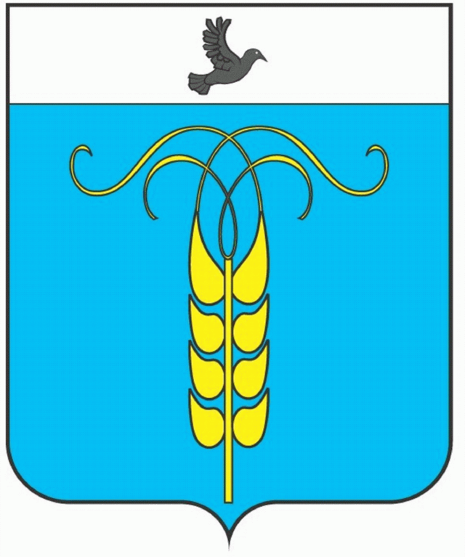
РЕШЕНИЕ
СОВЕТА ГРАЧЕВСКОГО МУНИЦИПАЛЬНОГО РАЙОНА
СТАВРОПОЛЬСКОГО КРАЯ

17 декабря 2019 года с. Грачевка № 74

«О внесении изменений в Положение о размерах и порядке выплаты ежемесячных и иных дополнительных выплат, премировании выборных должностных лиц местного самоуправления, осуществляющих свои полномочия на постоянной основе, и муниципальных служащих, замещающих должности муниципальной службы в органах местного самоуправления Грачевского муниципального района Ставропольского края, утвержденное решением Совета Грачевского муниципального района Ставропольского края от 19 июня 2018 № 46»

В соответствии с Трудовым кодексом Российской Федерации, Федеральным законом от 02 марта 2007 года N 25-ФЗ «О муниципальной службе в Российской Федерации», Законом Ставропольского края от 24 декабря 2007 года N 78-кз «Об отдельных вопросах муниципальной службы в Ставропольском крае», Законом Ставропольского края от 29декабря 2008 года N 101-кз "О гарантиях осуществления полномочий депутата, члена выборного органа местного самоуправления, выборного должностного лица местного самоуправления", Уставом Грачевского муниципального района Ставропольского края, в целях повышения эффективности и результативности профессиональной служебной деятельности выборных должностных лиц местного самоуправления, осуществляющих свои полномочия на постоянной основе, и муниципальных служащих, замещающих должности муниципальной службы в органах местного самоуправления Грачевского муниципального района Ставропольского края, Совет Грачевского муниципального района Ставропольского края

РЕШИЛ:

1. Внести изменения в Положение о размерах и порядке выплаты ежемесячных и иных дополнительных выплат, премировании выборных должностных лиц местного самоуправления, осуществляющих свои полномочия на постоянной основе, и муниципальных служащих, замещающих должности муниципальной службы в органах местного самоуправления Грачевского муниципального района Ставропольского края, утвержденное решением Совета Грачевского муниципального района Ставропольского края от 19 июня 2018 № 46, согласно приложению к настоящему решению.

2. Настоящее решение вступает в силу с 01 января 2020 года.

Председатель Совета Грачевского
муниципального района
Ставропольского края Ф.В.Колотий

Глава Грачевского
муниципального района
Ставропольского края Р.А. Коврыга

Приложение
к решению Совета Грачевского
муниципального района
Ставропольского края
от 17 декабря 2019 года № 74

ИЗМЕНЕНИЯ
в Положение о размерах и порядке выплаты ежемесячных и иных дополнительных выплат, премировании выборных должностных лиц местного самоуправления, осуществляющих свои полномочия на постоянной основе, и муниципальных служащих, замещающих должности муниципальной службы в органах местного самоуправления Грачевского муниципального района Ставропольского края, утвержденное решением Совета Грачевского муниципального района Ставропольского края от 19 июня 2018 года № 46

Подпункт 2.7. пункта 2 Положения изложить в новой редакции:
2.7.Ежемесячная надбавка за выслугу лет устанавливается по представлению соответствующей комиссии для главы Грачевского муниципального района, муниципальных служащих Совета Грачевского муниципального района, председателя Контрольно-счетной комиссия Грачевского муниципального района - распоряжением председателя Совета Грачевского муниципального района, для муниципальных служащих Контрольно-счетной комиссии Грачевского муниципального района - приказом Контрольно-счетной комиссии Грачевского района, для муниципальных служащих администрации Грачевского муниципального района и руководителей органов администрации Грачевского муниципального района - распоряжением администрации Грачевского муниципального района, для муниципальных служащих органов администрации Грачевского муниципального района - распоряжением (приказом) руководителя органа администрации.

Подпункт 5.2. пункта5 Положения изложить в новой редакции:
5.2. Ежемесячное денежное поощрение устанавливается распоряжением (приказом руководителя) органа местного самоуправления района с указанием конкретного размера на календарный год исходя из фактически установленного должностного оклада муниципального служащего. Ежемесячное денежное поощрение Главе района, председателю Контрольно-счетной комиссии выплачивается на основании распоряжения председателя Совета Грачевского муниципального района.

Подпункт 6.6 пункта 6 Положения изложить в новой редакции:
6.6. Премия по результатам работы выплачивается с учетом фактически отработанного времени одновременно с выплатой заработной платы. Выплата премии Главе района, председателю Контрольно-счетной комиссии, муниципальным служащим Совета производится на основании распоряжения председателя Совета Грачевского муниципального района.
Выплата премии муниципальным служащим администрации и руководителям органов администрации производится на основании распоряжения администрации.
Выплата премии муниципальным служащим органов администрации, производится на основании приказа руководителя соответствующего органа администрации.

Подпункт 7.7 пункта 7 Положения изложить в новой редакции:
7.7. Выплата материальной помощи Главе района, председателю Контрольно-счетной комиссии производится на основании распоряжения председателя Совета Грачевского муниципального района.

Подпункт 8.1.3 пункта 8.1 Положения изложить в новой редакции:
8.1.3. Выплата единовременного денежного поощрения (премии) по вышеуказанным основаниям осуществляется:
Главе района, председателю Контрольно-счетной комиссии - на основании распоряжения председателя Совета Грачевского муниципального района;
муниципальным служащим органов местного самоуправления района - на основании распоряжения (приказа руководителя) соответствующего органа местного самоуправления района.

Подпункт 4.8 пункта 4 Положения внести изменения:
Слова «Контрольно-счетной комиссии» заменить словами «Председателя Контрольно – счетной комиссии».

______________________________________________________

